В Катон-Карагайском районном суде проведена пресс-конференция по итогам работы отправления правосудия за 12 месяцев 2019 года
В Катон-Карагайском районном суде проведена пресс-конференция по итогам работы за 12 месяцев 2019 года, в котором приняли участие представители СМИ.
И.о. председателя суда Нурсапинов Н.С. озвучил статистические данные за указанный период. Так, за 2019 год рассмотрено гражданских дел – 168, уголовных дел - 20, административных дел -178.
Далее было рассказано о реформах в судебной и правоохранительной системах, являющиеся ключевым фактором защиты прав наших граждан и укрепления их безопасности, о нововведении, которым является работа по внедрению структуры административной юстиции как исключительного механизма урегулирования споров между гражданами и государственными органами.
Кроме того, рассказал о том, что в 2019 году Катон-Карагайский районный суд в рамках реализации проекта Верховного Суда «7 камней правосудия» совместно с акиматом и Домом дружбы Катон-Карагайского района открыл Центр примирения, в здании районного суда был открыт фронт-офис, который нацелен на обеспечение открытости и прозрачности деятельности суда.
В заключении мероприятия Нурсапинов Н.С. отметил, что одним из основных направлений работы суда по-прежнему является совершенствование имиджа судебной системы, открытости и гласности деятельности суда.
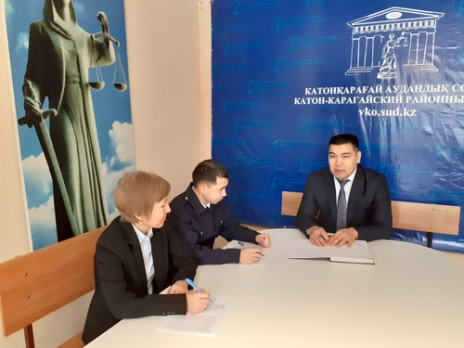
Пресс-служба Катон-Карагайского районного суда

